C++语言程序设计
实验报告



完成日期：2010年1月31日

C++第三章实验报告
- 集合类的头文件Set.h如下，请定义其中的成员函数。
class SET{
int *set; //set用于存放集合元素
int card; //card为足够存放的元素个数
int used; //used为已经存放的元素个数
public:
SET(int card); //card为能够存放的个数
~SET();
int size(); //返回集合已经存放的元素个数
int insert(int v); //插入v成功后返回，否则返回
int remove(int v); //删除v成功时返回，否则返回
int has(int v); //元素v存在返回，否则返回；
};
实验分析和思考：首先对于一个集合类，从它的头文件声明和注释来看，要实现构造函数和析构函数，然后需要有插入，删除操作，还要能够得到它的已存放大小以及查询是否存在某个元素的功能。然后对于整体进行架构，构造函数需要实现分配内存空间，然后对相应的成员变量初始化，析构函数需要释放指针。而对于查询以及得到存放个数，则只需要变量就可以实现查询，个数直接由成员变量used来指示。关键比较复杂一点的就是插入和删除。对于插入，需要考虑的是，首先集合是否已满，此时就不能够强行插入，因为空间不够，所以需要重新分配更大的内存空间，这里用到了realloc函数来重新分配，注意到一个细节，就是在重新分配之后，需要对相应的成员变量进行赋值，动态的变化，如果不这样，就会产生错误。其次，插入之后，还不能够忘记对成员变量进行相应的变化，具体来说就是需要让card加1，让used减1，来反映已存在变量多一个，而已剩余可存放空间减少一个的事实。做到了这些，就可以基本实现整个功能。当然，之前还需要进行查询搜索，来判断插入和删除元素是否已经存在，对于删除，还需要将每一个元素前移，还有很多细节问题。考虑完这些，就可以进行代码的书写和调试，直到完成。下面是代码部分。
Set.h
#define INCRESEMENT 10 //定义每次新增加内存空间的大小
class SET{
int *set; //set用于存放集合元素
int card; //card为足够存放的元素个数
int used; //used为已经存放的元素个数
public:
SET(int card); //card为能够存放的个数
~SET();
int size(); //返回集合已经存放的元素个数
int insert(int v); //插入v成功后返回，否则返回
int remove(int v); //删除v成功时返回，否则返回
int has(int v); //元素v存在返回，否则返回；
void print(); //输出集合所有元素，便于检验结果用的，可用于调试。
};
Set.cpp //实现具体的函数部分
#include "Set.h"
#include <iostream>
using namespace std;

SET::SET(int card):set(0),card(0),used(0)
{
set = (int *)malloc(card * sizeof(int));
this->card = card;
this->used = 0;
}

SET::~SET()
{
free(set);
}

int SET::size()
{
return used;
}

int SET::insert(int v)
{
for (int i = 0; i < used; i++)
{
if (v == set[i]) //插入元素已经存在,插入失败
{
/* cout << "插入元素已经存在，插入失败" << endl;*/
return 0;
}
}
if (card == 0) //集合已满，需要重新分配
{
set = (int *)realloc(set,(used + INCRESEMENT)*sizeof(int));
card = INCRESEMENT; //重新赋值能够存放的元素个数
set[used] = v;
--card; //每次插入后剩余的能够存放个数减少
++used; //每次插入后已经存放的个数增加
return 1;
}
else
{
set[used] = v;
--card; //每次插入后剩余的能够存放个数减少
++used; //每次插入后已经存放的个数增加
return 1;
}
}

int SET::remove(int v)
{
int mark = -1; //标记找到元素的位置
for (int i = 0; i < used; i++)
{
if (v == set[i])
{
mark = i;
break;
}
}
if (-1 == mark) //没有找到所要删除的元素，错误
{
/* cout << "没有找到所要删除的元素v，删除失败" << endl;*/
return 0;
}
else
{
for (int i = mark; i < used - 1; i++)
{
set[i] = set[i+1];
}
--used; //删除一个元素后已存储空间减少
++card; //删除一个元素后可用空间增加
return 1;
}
}
int SET::has(int v)
{
for (int i = 0; i < used; i++)
{
if (v == set[i])
{
//cout << "找到元素v，所在的位置是" << i+1 << endl; //位置是下标加
return 1;
}
}
//cout << "没有找到元素v，查找失败" << endl;
return 0;
}

void SET::print()
{
cout << "已存放元素个数为：" << size() << endl;
for (int i = 0; i < used; i++)
{
cout << set[i] << " ";
}
cout << endl;
}

Main.cpp //测试代码部分。(无用户交互输入)
#include "Set.h"
#include <iostream>
using namespace std;

int main()
{
SET a(10);
cout << "初始化插入~19的元素" << endl;
for (int i = 0; i < 20; i++) //这里看到即使越界了也可以成功插入，因为insert中实现重新分配
{
if (0 == a.insert(i))
cout << "插入元素已经存在，插入失败" << endl;
}
a.print();
cout << "插入元素" << endl;
a.insert(23); //插入元素后
a.print();
cout << "删除元素" << endl;
if (0 == a.remove(4)) //删除元素后
cout << "没有找到所要删除的元素v，删除失败" << endl;
a.print();
cout << "查找元素，不存在就输出错误信息" << endl;
if (0 == a.has(5))
cout << "没有找到元素v，查找失败" << endl;
return 0;
}
测试结果如下：

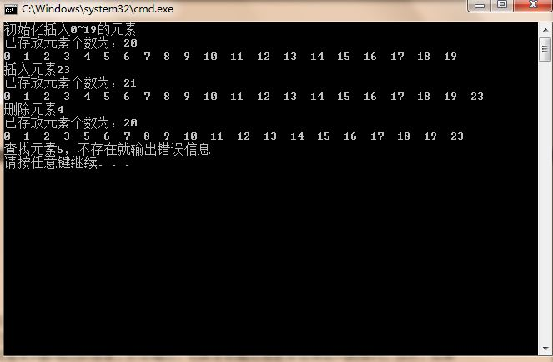

测试代码2（实现交互输入）main.cpp
#include "Set.h"
#include <iostream>
using namespace std;

int main()
{
SET a(10);
cout << "初始化类的大小为个，输入个数据（以后即使超过也可以再次分配，动态扩展）" << endl;
for (int i = 0; i < 10; i++) //这里看到即使越界了也可以成功插入，因为insert中实现重新分配
{
int getNumber = 0;
cin >> getNumber;
if (0 == a.insert(getNumber))
cout << "插入元素已经存在，插入失败" << endl;
}
a.print();
cout << "输入要插入元素" << endl;
int getNumber2 = -1;
cin >> getNumber2 ;
if (0 == a.insert(getNumber2))
cout << "插入元素已经存在，插入失败" << endl;
a.print();
cout << "删除某个输入的元素，请输入一个数" << endl;
int getNumber3 = 0;
cin >> getNumber3;
if (0 == a.remove(getNumber3))
cout << "没有找到所要删除的元素v，删除失败" << endl;
a.print();
cout << "查找某个输入的元素，不存在就输出错误信息，请输入" << endl;
int getNumber4 = 0;
cin >> getNumber4;
if (0 == a.has(getNumber4))
cout << "没有找到元素v，查找失败" << endl;
return 0;
}
结果及截图：
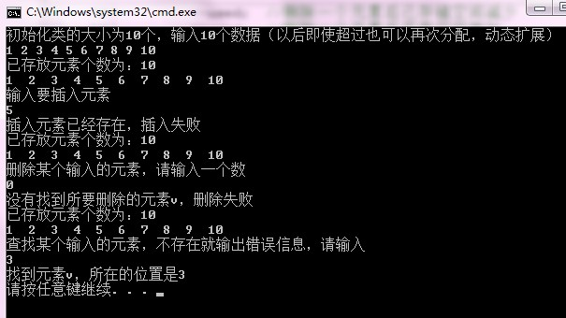
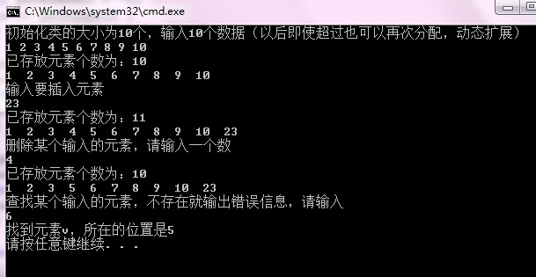
注记：源代码中有部分注释的输出信息，这个首先是为了便于调试和输出信息，发现自己程序的问题，其次，由于要求是对于那些函数有返回值0和1，所以这里通过用那些返回值来判断相应的信息，然后输出，也就是把输出信息放在测试代码体内，当然，如果放在实现的代码部分也完全没有问题，这里注释掉而在测试代码中输出，主要是为了检测函数的返回值是否正确。两种方式其实都可以，只是具体调用的时候，一个直接调用，一个还需要用返回值来判断一下。相比较而言，其实放在代码体内部更容易实现封装，不需要在外部再来调用。

3.3 队列就是一个先进先出表，队列通常有插入，删除，测空和清除四种操作。“插入”即将一个元素插到队列的尾部；“删除”即从对列首部取走一个元素；“测空”就是要检查队列是否为空，如果为空就返回1，否则返回0；“清除”就是清空队列。用链表实现一个字符队列，并定义完成上述操作的公有成员函数。
源代码如下：
queue.h:
#include <iostream>
#include <stdio.h>
using namespace std;

typedef struct Node{
char s;
Node *next;
}Node;

class Queue
{
Node *t; //头指针，也就是那个数组名
Node *tail; //尾指针，指示最后一个元素
int size; //队列的长度，即元素个数
public :
Queue();
~Queue(){}
void insert(char s); //将一个字符s插入到队列尾部
void delete_p(); //删除队列的队首元素
int judge(); //判断一个队列是否为空，为空返回1，否则返回0
void clean(); //清空队列
void print(); //测试和调试代码用
};

queue.cpp
#include "queue.h"
Queue::Queue()
{
t = tail = (Node *)malloc(sizeof(Node)); //初始化表头
t->next = tail->next = NULL;
t->s = tail->s = NULL;
size = 0; //初始化的时候size也为0，没有插入数据
}

void Queue::insert(char m)
{
if (size == 0)
{
t->s = tail->s = m;
++size;
}
else if (size == 1) //两个节点的话需要建立头节点和它们之间的关系
{
Node *p = (Node *)malloc(sizeof(Node));
p->s = m;
t->next = p;
tail = p;
p->next = NULL;
++size;
}
else //两个节点以上的话直接在tail后面添加上去
{
Node *p = (Node *)malloc(sizeof(Node));
p->s = m;
tail -> next = p;
tail = p; //开始缺少这一句，那么tail就不移动了
p->next = NULL;
++size;
}
}
void Queue::delete_p()
{
if (size == 1) //只有一个数据
{
free(t);
--size; //大小为0.
}
else
{
Node *delet = t; //暂存原来的表头指针便于删除
t = t -> next ;
free(delet);
--size;
}
}
int Queue::judge()
{
if (size == 0) //没插入数据就是空的
return 1;
else
return 0;
}
void Queue::clean()
{
if (size == 1) //仅仅只有一个节点的时候需要特殊处理
free(t);
else
{
for (int i = 0; i < size; i++)
{
Node *tmp = t; //暂存上面的那个指针
t = t -> next;
free(tmp);
}
}
}
void Queue::print()
{ Node *tmp = t;
cout << "队列总的长度是:\t"<<size << endl;
for (int i = 0; i < size ;i++)
{
cout << "i = " << i << "\t" << tmp->s << endl;
tmp = tmp->next;
}
}

main.cpp (测试代码)
#include "queue.h"
int main()
{
cout << "-----------用链表实现字符队列程序-----------\n" << endl;
Queue qList;
int getNum;
cout <<"请输入要插入数据的个数" << endl;
cin >> getNum;
for (int i = 0; i < getNum; i++) //验证插入操作的正确性
{
char getChar = NULL;
cin >> getChar;
qList.insert(getChar);
}
qList.print();//显示插入后的结果
cout << ">>>>>>>>>>>删除队首元素后>>>>>>>>>>" << endl;
qList.delete_p(); //验证删除操作，并显示结果1
qList.print();
cout << "--------判断队列是否为空，若为空就输出信息，否则不输出-----" << endl;
if (qList.judge())
cout << "队列为空" << endl;
qList.clean(); //clean函数起到了析构函数的效果
return 0;
}
程序截图：
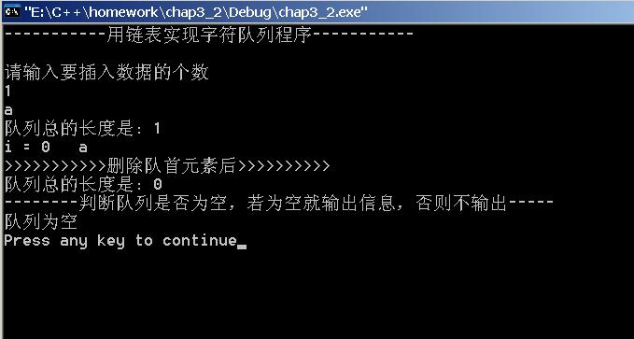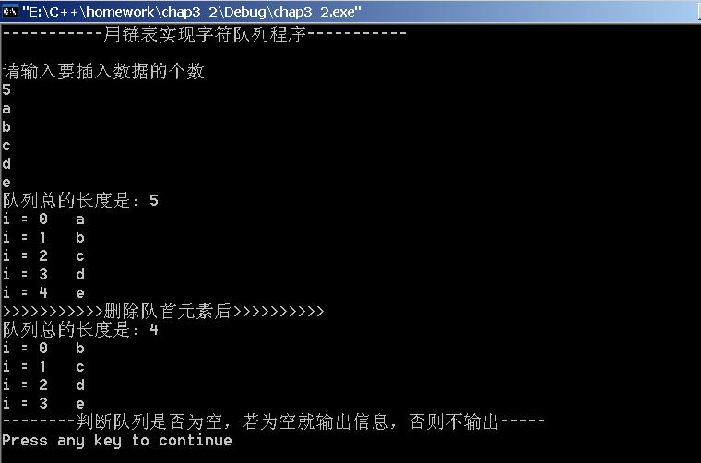

用C++中的类来实现队列，实现的过程中遇到了一些问题，总结来说就是下面这几个：1.没有很好的实现指针的链接。具体来说就是，在建立队列的时候，由于开始初始化的时候我生成了一个单元，后来在这个过程中我不想单独设置一个表头队列，因为队列就是实现整体的一个链表，不存在那些没有实际意义的仅仅指示头指针的一个单元，所以在生成下面一个单元的时候没有将头尾 指针处理好，导致输出信息时候出错。为此在插入中用了if判断size的个数来实现。2.插入和删除的 时候逻辑有点混乱。在写代码时候事先细节部分没有想好，所以实现的时候指针的链接顺序没有搞对，具体来说就是没有动态的修改头指针和尾指针，导致了错误，后来通过调试输出信息，找到错误之处，修改后即可。3.clean函数实现的时候没有分支处理，所以就出现了问题，导致出现了assert错误，后通过调试，注释掉定位该错误，进入函数体内修改。运行，没有问题。总结来说，由于代码书写比较零乱，所以后期维护花了些时间，调试也花了些时间，不过发现自己在这方面的能力有所增强，特别是针对错误能够及时找到并改正，以后在写代码的时候要及时的规划和思考，提高整体意识。

3.4改用数组定义习题3.3中的字符队列，并将队列修改为循环队列，保持公有函数或函数原型不变。
que_Array.h
#define MAX 5
#include <iostream>
using namespace std;
class qArray
{
char qArr[MAX]; //定义一个大的字符数组,满队列的时候大小为MAX-1
int front; //表示队列头部的位置,指的是下标的位置
int rear; //表示对垒尾部的下一个位置
int size ; //队列的实际长度
public:
qArray();
~qArray();
void insert(char m); //将一个字符插入到队列尾部,插入失败返回，否则返回
void delete_p(); //删除队列的队首元素，删除成功返回，否则返回
int judge(); //判断一个队列是否为空，为空返回，否则返回
void clean(); //清空队列,相当于析构函数的作用
void print(); //测试和调试代码用
void print_size(); //显示代码的正确，便于调试用。
};
que_Array.cpp
#include "que_Array.h"
qArray::qArray()
{
front = rear = 0;
size = 0;
}
qArray::~qArray()
{
}
void qArray::insert(char m)
{
if (size < MAX-1) //队列没有满的时候
{
qArr[rear] = m;
++rear;
++size;
}
else
cout << "队列已满，删除失败" << endl;

}
void qArray::delete_p()
{
if (size == 0)
cout << "队列为空，删除失败" << endl;
else
{
qArr[front] = '\0';
++front;
--size;
}
}
int qArray::judge()
{
if (size == 0)
return 1;
else
return 0;
}
void qArray::clean()
{
for (int i = front; i < rear; i++) //将所有的元素置为空
{
qArr[i] = '\0';
}
front = rear = 0;
size = 0;
}
void qArray::print()
{
for (int i = front; i < rear; i++)
{
cout << qArr[i] << "\t" ;
}
cout << endl;
}
void qArray::print_size()
{
cout << "size :" << size << endl;
}
Main.cpp(测试代码)
#include "que_Array.h"
int main()
{
qArray a;
cout << "请输入你要插入个数" << endl;
int getNumber = 0;
cin >> getNumber;
cout << "输入各个字符" << endl;
for (int i = 0; i < getNumber; i++)
{
char getChar = 0;
cin >> getChar;
a.insert(getChar);
}
cout << "显示各个元素的内容及队列大小如下:" << endl;
a.print();
a.print_size();
a.delete_p();
a.insert('m');
a.insert('n');
cout << "删除队首元素之后，剩余的各个元素如下：" << endl;
a.print();
a.print_size();
a.clean();
cout << "清空队列后队列的元素" << endl;
a.print();
a.print_size();
return 0;
}
运行后的结果如图：
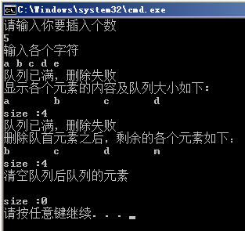
由于部分操作都是在main函数中进行的，没有交互式的界面，所以上述输出可能不够直观，不过从main函数中的调用可以看出进行的操作，都是正确的。由此完成了。

3.6.线性表通常提供元素查找，插入和删除等操作。以下线性表是一个整型线性表，表元素存放在动态申请的内存中，请编程定义整型线性表的函数。
class INTLIST{
int *list; //动态申请的内存的指针
int size; //线性表能够存放的元素个数
int used; //线性表已经存放的元素个数
public:
INTLIST(int s); //s为线性表能够存放的元素个数
int insert(int v); //插入元素v成功时返回1，否则返回0
int remove(int v); //删除元素v成功时返回1，否则返回0
int find(int v); //查找元素v成功时返回1，否则返回0
int get(int v); //取表的第k个元素的值作为返回值
void print(); //为了输出结果便于调试用而加的。
~INTLIST();
};
源代码:
List.h
#include <iostream>
#include <stdio.h>
using namespace std;

#define INCREMENT 10

class INTLIST{
int *list; //动态申请的内存的指针
int size; //线性表能够存放的元素个数
int used; //线性表已经存放的元素个数
public:
INTLIST(int s); //s为线性表能够存放的元素个数
int insert(int v); //插入元素v成功时返回1，否则返回0
int remove(int v); //删除元素v成功时返回1，否则返回0
int find(int v); //查找元素v成功时返回1，否则返回0
int get(int v); //取表的第k个元素的值作为返回值
void print(); //为了输出结果便于调试用而加的。
~INTLIST();
};

List.cpp
#include "list.h"

INTLIST::INTLIST(int s)
{
list = (int *)malloc(s * sizeof(int));
size = s;
used = 0;
}

INTLIST::~INTLIST()
{
free(list);
}

int INTLIST::insert(int v)
{
if (size == 0) //已满，需要重新分配
{
size += INCREMENT;
list = (int *)realloc(list,size * sizeof(int));
list[used] = v;
++used;
--size;
return 1;
}
else //假设数据可以重复
{
list[used] = v;
++used;
--size;
return 1;
}
return 0;
}

int INTLIST::remove(int v)
{
if (find(v) == 1)
{
int tmp = 0;
for (int i = 0; i < used; i++)
{
if (list[i] == v)
tmp = i;
}
for (i = tmp; i < used-1; i++)
{
list[i] = list[i+1];
}
--used;
++size;
return 1;
}
else
return 0;
}
int INTLIST::find(int v)
{
for (int i = 0; i < used; i++)
{
if (list[i] == v)
return 1;
}
return 0;
}
int INTLIST::get(int k)
{
return list[k-1];
}

void INTLIST::print()
{
cout << "所有的元素如下所示：" << endl;
for (int i = 0; i < used; i++)
{
cout << "i : " << i << "\t" <<"对应的取值为："
<<list[i] <<"\t\t";
cout << ((i%2 == 1) ? "\n" : "");
}
cout << endl;
}

Main.cpp（测试代码）
#include "list.h"
int main()
{
INTLIST list(10); //初始化10个元素，如果后面输入大于的话会自动扩展
cout << "--------请输入数据的个数!-------" << endl;
int getNum = 0;
cin >> getNum;
cout << "请输入" << getNum << "个整型数据" << endl;
for (int i = 0; i < getNum; i++)
{
int getInt = 0;
cin >> getInt ;
list.insert(getInt);
}
list.print();
//下面验证删除模块的功能
cout << "----------输入你要删除的元素-------" << endl;
int deleteNum=0;
cin >> deleteNum ;
if(list.remove(deleteNum))
cout << "删除成功!" << endl;
else
cout << "删除失败!" << endl;
list.print();
//下面验证查找模块的功能
cout <<"---------输入要你要查找的元素--------"<< endl;
int findNum = 0;
cin >> findNum;
if (list.find(findNum))
cout << "找到要查找的元素!" << endl;
else
cout << "没有找到要查找的元素!" << endl;
//下面验证查找功能模块
cout << "---------输入你要定位的表中数据的位置---------" << endl;
int location = 0;
cin >> location ;
cout << "该位置处对应的数据值为:" << list.get(location) << endl;
return 0;
}

截图如下：
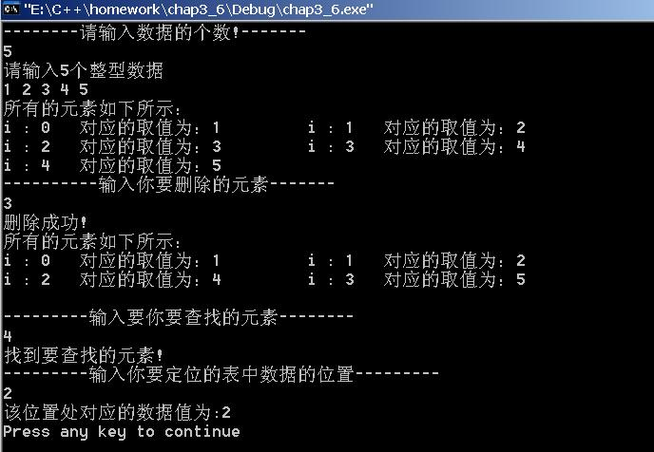

C++第四章实验报告
4.5完成字符串类的定义，并使得测试代码能够顺利运行。
源代码如下：
#include<iostream>
#include<cstdlib>
#include<cstdio>
#include<cstring>
using namespace std;

class STRING{
char *str;
public:
int strlen() const;
int strcmp(const STRING&) const;
STRING &strcpy(const STRING &);
STRING &strcat(const STRING &);
STRING(char *);
~STRING();
};

int STRING::strlen() const
{
return ::strlen(str);
}

int STRING::strcmp(const STRING& bstr) const
{
return ::strcmp(this->str,bstr.str);
}
STRING &STRING::strcpy(const STRING &bstr)
{
::strcpy(this->str,bstr.str);
return *this;
}

STRING &STRING::strcat(const STRING &bstr)
{
::strcat(this->str,bstr.str);
return *this;
}

STRING::STRING(char *strstr)
{
str = new char[::strlen(strstr)+1];
::strcpy(str,strstr);
}

STRING::~STRING()
{
delete str;
}

void main()
{
STRING s1("I like apple");
STRING s2("and peat");
STRING s3("and orange");
cout << "Length of s1=" << s1.strlen()<< "\n";
s1.strcat(s2).strcat(s3);
cout << "Length of s1=" << s1.strlen() << "\n";
s3.strcpy(s2).strcpy(s1);
cout << "Length of s3=" << s3.strlen() << "\n";
}
运行结果的截图如下：
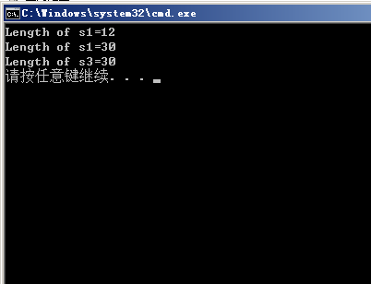

4.6编写杂凑项类，用数组存放杂凑项表元素，并以字符串作为关键字。

源代码如下：（采用标准库STL编写）
#include <iostream>
#include <string>
using namespace std;
const int MAX = 10;
class Item
{
public:
void print();
int insert(string s);
int search(string s);
int delete_item(int i);
Item():stored(0){}
private:
string a[MAX]; //利用数组存放
int stored ; //标志已存放的下标
};

int Item::insert(string s)
{
if (stored== MAX-1)
return 0; //数组已满，插入失败
else{
a[stored] = s;
stored++;
return 1;
}
}
int Item::search(string s)
{
for(int i = 0; i <= stored; i++)
{
if (s == a[i])
return 1; //找到
}
return 0; //没有找到该string
}

int Item::delete_item(int i) //删除指定下标的item
{
if(i > stored)
return 0; //没有这么大的下标元素，删除失败
else{
for(int j = i; j <= stored; j++){
a[j] = a[j+1];
}
return 1;
}
}
void Item::print()
{
for(int i = 0; i <= stored; i++)
cout << a[i] << endl;
}
void main()
{
Item a;
a.insert("Hello,world");
a.insert("Me!");
a.insert("I Love C++");
a.insert("just for test");
a.print();
if(a.search("sjife"))
cout << "find" << endl;
if(!a.search("Me!"))
cout << "not found!" << endl;
if(a.delete_item(2)){
cout << "after deleting the item 3" << endl;
a.print();
}
}
运行结果的截图如下：
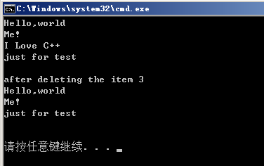

4.7学生管理系统。
原代码如下：（list.h）
#define MAX 25
class Student{
char name[MAX];
char password[MAX];
float English;
float Math;
float Physics;
float Chemistry;
public:
Student(); //默认构造一个空的记录
Student(char *nam,char *psw); //构造一个含有姓名和密码的记录
Student(char *name,char *psw,float Eng,float Math,float phy,float chem); //构造完整的记录
~Student();
float getEnglish(); //得到英语成绩
float getMath(); //得到数学成绩
float getPhysics(); //得到物理成绩
float getChemistry(); //得到化学成绩
void changeName(char *newname); //更改姓名
void changePassword(char *newpassword); //更改密码
void setEnglish(float Englishscore); // 设定/修改英语成绩
void setMath(float Mathscore); // 设定/修改数学成绩
void setPhysics(float Physicscore); // 设定/修改物理成绩
void setChemistry(float Chemistryscore); // 设定/修改化学成绩
int enterPsw(char *input); //输入密码，成功匹配返回，否则返回
void print(); //输出所有信息，便于调试使用
};
List.cpp
#include "List.h"
#include <iostream>
#include <cstring>
using namespace std;

Student::Student():English(0.0f),Math(0.0f),Physics(0.0f),Chemistry(0.0f)
{
name[0] = '\0';
password[0] = '\0';
}
Student::Student(char *nam,char *psw):English(0.0f),Math(0.0f),Physics(0.0f),Chemistry(0.0f)
{
int length = sizeof(nam) / sizeof(char);
int length2 = sizeof(psw) / sizeof(char);
if (length < MAX)
{
strcpy(name,nam);
}
else
{
cout << "输入太多的字符，初始化姓名失败" << endl;
}
if (length2 < MAX)
{
strcpy(password,psw);
}
else
{
cout << "输入太多的字符，初始化密码失败" << endl;
}
}
Student::Student(char *nam, char *psw, float Eng, float Math, float phy, float chem)
{
int length = sizeof(nam) / sizeof(char);
int length2 = sizeof(psw) / sizeof(char);
if (length < MAX)
{
strcpy(name,nam);
}
else
{
cout << "输入太多的字符，初始化姓名失败" << endl;
}
if (length2 < MAX)
{
strcpy(password,psw);
}
else
{
cout << "输入太多的字符，初始化密码失败" << endl;
}
this->setEnglish(Eng);
this->setMath(Math);
this->setPhysics(phy);
this->setChemistry(chem);
cout << "创建成功!" <<endl;
}

Student::~Student() //没有动态创建对象，所以不需要
{
}
void Student::setEnglish(float Englishscore)
{
English = Englishscore;
}
void Student::setMath(float Mathscore)
{
Math = Mathscore;
}
void Student::setPhysics(float Physicscore)
{
Physics = Physicscore;
}
void Student::setChemistry(float Chemistryscore)
{
Chemistry = Chemistryscore;
}
float Student::getEnglish()
{
return English;
}
float Student::getMath()
{
return Math;
}
float Student::getPhysics()
{
return Physics;
}
float Student::getChemistry()
{
return Chemistry;
}
void Student::changeName(char *newname)
{
int length = sizeof(newname) / sizeof(char);
if (length < MAX)
{
strcpy(name,newname);
}
else
cout << "更改姓名失败，输入太多的字符" << endl;
}
void Student::changePassword(char *newpassword) //更改密码
{
int length = sizeof(newpassword) / sizeof(char);
if (length < MAX)
{
strcpy(password,newpassword);
}
else
cout << "更改密码失败，输入太多的字符" << endl;
}
int Student::enterPsw(char *input)
{
if (strcmp(name,input)== 0)
return 1;
else
return 0;
}
void Student::print()
{
cout << "姓名:" << name <<" \t" << "密码:" << password << endl;
cout << "物理:" << Physics << " \t" << "数学:" << Math << endl;
cout << "英语:" << English << " \t" << "化学:" << Chemistry << endl;
}
Main.cpp
#pragma warning(disable C4996)

#include <iostream>
#include "List.h"
#include <cstring>
using namespace std;

int main()
{
cout << "---------学生成绩记录管理系统:-------------" << endl;
cout << "\t\t 1.创建一个学生记录" << endl;
cout << "\t\t 2.查询学生成绩" << endl;
cout << "\t\t 3.修改密码" << endl;
cout << "\t\t 4.修改成绩" << endl;
cout << "\t\t 5.退出" << endl;
cout << "请输入你的选项：,2,3,4,5输入后点击回车" << endl;
int getChoice = 0;
scanf("%d",&getChoice);
char NAME[MAX];char PASSWORD[MAX];
float ENG;float MATH; float PHYS;float CHEM;
if(getChoice == 1){
cout << "请输入姓名:"; cin >> NAME;
cout << "请输入密码:"; cin >>PASSWORD;
cout << "请输入英语成绩:"; cin >> ENG;
cout << "请输入数学成绩:"; cin >> MATH;
cout << "请输入物理成绩:"; cin >> PHYS;
cout << "请输入化学成绩:"; cin >> CHEM;
}
Student a(NAME, PASSWORD, ENG, MATH, PHYS, CHEM);
cout << "please enter your password:" << endl;
char Pssword[MAX];
cin >> Pssword;
if (!a.enterPsw(Pssword))
a.print();
return 0;
}
最后的输出结果如下所示：
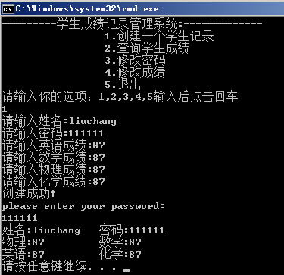

4.10.完成下列栈的定义，实现相关的方法：
源代码：stack.h
#include <string>
#include <iostream>
using namespace std;

class STACK{
const int max; //栈能够存放的最大元素个数
int top; //栈顶元素的位置,指向元素的上面一个单元
char *stk;
public:
STACK(int max);
~STACK();
int push(char v); //将v压栈，成功时返回，否则返回
int pop(char &v); //弹出栈顶元素，成功返回，否则返回
};
Stack.cpp
#include "stack.h"
STACK::STACK(int max):max(max)
{
stk = (char *)malloc(max * sizeof(char));
top = 0;
}
STACK::~STACK()
{
if(stk)
free(stk);
}
int STACK::push(char v)
{
if ((top+1 )==max)
{
return 0;
}
else
{
stk[top] = v;
++top;
return 1;
}
}
int STACK::pop(char &v)
{
if (top == 0)
return 0;
else
{
v = stk[top-1];
--top;
}
}
Main.cpp(测试代码)
#include "stack.h"

int main()
{
STACK a(10);
char p = 'b';
char &v = p;
a.push('a');
a.pop(v);
cout << v << endl;
- push('b');
//a.pop(v); 注释掉的运行结果不同
// cout << v << endl;
a.push('c');
a.pop(v);
cout << v << endl;
return 0;
}
运行结果是：
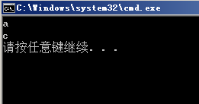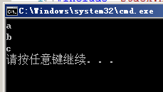

前面一个是注释掉的运行结果，后面一个事没有注释的运行结果，从结果中可以看到push操作确实进行了，而且pop操作也达到了出栈的目的，而且相应的顺序也是正确的，说明代码没有问题。

C++第五章实验报告
5.6利用二叉树构造一个有序序列：
源代码如下：
#include <iostream>
using namespace std;
class SEQUENCE;
class TREE{ //表示一个节点,包含值和指针
int item;
TREE *left,*right;
friend SEQUENCE;
public:
TREE(int value,TREE *l,TREE *r); //构造一个树
int getNode(); //返回节点数
int getNode(int *items);
};

TREE::TREE(int value,TREE *l,TREE *r){
item = value;
left = l;
right = r;
}

int TREE::getNode(){
int l =0, r = 0;
if(left != NULL)
l = left-> getNode();
if(right != NULL)
r = right->getNode();
return l+r+1;
}
int TREE::getNode(int *items){ //返回节点数,下面需要递归调用
int n=0;
if(left) n=left->getNode(items);
items[n++] = TREE::item;
if(right) n= n + right->getNode(items);
return n;
}

class SEQUENCE{
int *items;
int size;
public:
SEQUENCE(TREE &);
void print(); //为了便于输出而作了个测试代码函数
};

SEQUENCE::SEQUENCE(TREE &b)
{
int m;
size=b.getNode();
items=new int[size]; //动态创建一个数组,插入数值
b.getNode(items);
}
void SEQUENCE::print(){
for(int i = 0; i < size; i++)
cout << items[i] << " ";
}
int main() //测试代码
{
TREE a(5,NULL,NULL);
TREE b(0,NULL,NULL);
TREE c(1,&b,&a); //构造两个子节点的树
SEQUENCE seq(c);
seq.print();
return 0;
}

运行的截图如下所示：（这里为了说明仅仅创建了三个节点的树，可以创建更多，实际输出也可以实现）
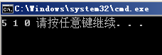

5.7利用有序数组构造一个二叉树：
源代码如下：
#include <iostream>
using namespace std;

class TREE{
int item;
TREE *left, *right; //左右子树
public:
TREE(int *a, int b);
friend void print(TREE *p);
};
void print(TREE *p); //测试函数，实现输出来观察是否正确
TREE::TREE(int *a, int b){ //递归创建二叉树
int x = b / 2;
item = a[x];
if(x > 1)
left = new TREE(a,x-1);
else
left = NULL;
if(b > x + 1)
right = new TREE(a+x+1,b-x-1);
else
right = NULL;
}
void print(TREE *p){
cout << p->item << " ";
if( p->left!= NULL)
print(p->left);
if( p->right!=NULL)
print(p->right);
}
int main(){
int s[]={1,2,3,4,5,6,7,8,9,10};
TREE t(s, 10);
print(&t);
return 0;
}
运行的截图如下所示：
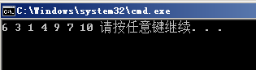

5.9补全下面的代码，定义有限状态自动机。
源代码如下：（由于之前没有接触过关于自动机方面的知识，所以做本题的时候查阅了相关的资料，浏览了CSDN上的部分资料，参考了部分资料！）
#include <iostream>
using namespace std;
class STATE;
class LIST{ //用作STATE变化的一个指标
LIST *next;
char input;
STATE *output;
LIST(char in,STATE *out); //私有，仅供STATE 使用
~LIST();
friend STATE; //定义为友元可以访问
};

class STATE{
char *name; //状态名
LIST *list; //输入输出列表
static STATE *error; //自动机陷阱
public:
void enlist(char in,STATE *out); //插入list
const STATE *next(char in)const; //插入in转移到下一个状态
const STATE *start(char *)const; //启动有限自动机
STATE(char *name);
~STATE();
};

LIST::LIST(char in,STATE *out){
input=in;
output=out;
next=NULL; //将下一个指针域置为空，创建一个节点的LIST
}
LIST::~LIST(){
if(this->next != NULL){
delete this->next;
}
}
STATE *STATE::error = NULL;
STATE::STATE(char *name):name(0),list(0){
if(name==0){
error = this; //出现自动机陷阱
return;
}
STATE::name=new char[strlen(name)+1];
strcpy(this->name,name);
}
void STATE::enlist(char in,STATE *out){ //插入list
LIST *temp;
if(list==0){
list=new LIST(in, out);
return;
}
temp=new LIST(in,out);
temp->next=list;
list=temp;
}
const STATE *STATE::next(char in)const{ //输入in转移到下一个状态
LIST *temp=list;
if(this==error)
return error;
while(temp){
if(temp->input==in)
return temp->output;
else
temp=temp->next;
return error;
}
}
const STATE *STATE::start(char *s)const{ //启动有限自动机
const STATE *temp=this;
while(*s)
temp=temp->next(*s++);
return temp;
}
STATE::~STATE(){
if(name){
cout<<name<<"\n";
delete name;
name=0;
}
if(list){
delete list;
list=0;
}
}
void main( ){
STATE start("WSGM_"); //初始状态
STATE stop("_WSGM");
STATE error(0);
STATE WG_SM("WG_SM"); //人带狼过为W表示
STATE WGM_S("WGM_S"); //人带草过为G表示
STATE G_WSM("G_WSM"); //人自己过为M表示
STATE SGM_W("SGM_W");
STATE W_SGM("W_SGM"); //左边定义的各个状态都是用相应的字符串表示
STATE WSM_G("WSM_G"); //表示进行的相关的表示，通过后面的enlist
STATE S_WGM("S_WGM"); //添加状态，然后实现自动机的切换
STATE SM_WG("SM_WG"); //动态地生成状态转换表并变化切换
start.enlist('S', &WG_SM);
WG_SM.enlist('S', &start);
WG_SM.enlist('M', &WGM_S);
WGM_S.enlist('M', &WG_SM);
WGM_S.enlist('W', &G_WSM);
WGM_S.enlist('G', &W_SGM);
G_WSM.enlist('W', &WGM_S);
W_SGM.enlist('G', &WGM_S);
G_WSM.enlist('S', &SGM_W);
SGM_W.enlist('S', &G_WSM);
SGM_W.enlist('G', &S_WGM);
S_WGM.enlist('G', &SGM_W);
W_SGM.enlist('S', &WSM_G);
WSM_G.enlist('S', &W_SGM);
WSM_G.enlist('W', &S_WGM);
S_WGM.enlist('W', &WSM_G);
S_WGM.enlist('M', &SM_WG);
SM_WG.enlist('M', &S_WGM);
SM_WG.enlist('S', &stop);
stop.enlist('S', &SM_WG);
if(start.start("SMWSGMSSS")==&stop) //过河成功
cout<<"OK";
}
运行后的截图如下：
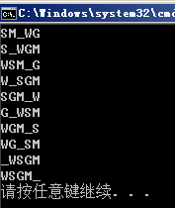
5.10，野人和修道士问题：
本题 参照上面的那个思路，只需要将对应的初始状态为"BMMMYYY_" 终止状态为"_BMMMYYY"，然后设置不同的状态。
// 用M 表示人用W 表示野人B代表船
// 初始状态为"BMMMYYY_" 终止状态为"_BMMMYYY"
//过河动作可以有五种：人单独过河s 两个人过河d 野人单独过河w 两个野人过河t人带着野人过河b
int main( ){
char m[80];
STATE error(0);
STATE start("start");//BMMMYYY_
STATE MMMY_BYY("MMMY_BYY");//1
STATE MMYY_BMY("MMYY_BMY");//2
STATE BMMMYY_Y("BMMMYY_Y");//3
STATE MMM_BYYY("MMM_BYYY");//4
STATE BMMMY_YY("BMMMY_YY");//5
STATE MY_BMMYY("MY_BMMYY");//6
STATE BMMYY_MY("BMMYY_MY");//7
STATE YY_BMMMY("YY_BMMMY");//8
STATE BYYY_MMM("BYYY_MMM");//9
STATE Y_BMMMYY("Y_BMMMYY");//10
STATE BMY_MMYY("BMY_MMYY");//11
STATE BYY_MMMY("BYY_MMMY");//12
STATE stop("stop");//_BMMMYYY
start.enlist('t',&MMMY_BYY);
start.enlist('b',&MMYY_BMY);
MMMY_BYY.enlist('t',&start);
MMMY_BYY.enlist('w',&BMMMYY_Y);
MMYY_BMY.enlist('b',&start);
MMYY_BMY.enlist('s',&BMMMYY_Y);
BMMMYY_Y.enlist('w',&MMMY_BYY);
BMMMYY_Y.enlist('s',&MMYY_BMY);
BMMMYY_Y.enlist('t',&MMM_BYYY);
MMM_BYYY.enlist('t',&BMMMYY_Y);
MMM_BYYY.enlist('w',&BMMMY_YY);
BMMMY_YY.enlist('w',&MMM_BYYY);
BMMMY_YY.enlist('d',&MY_BMMYY);
MY_BMMYY.enlist('d',&BMMMY_YY);
MY_BMMYY.enlist('b',&BMMYY_MY);
BMMYY_MY.enlist('b',&MY_BMMYY);
BMMYY_MY.enlist('d',&YY_BMMMY);
YY_BMMMY.enlist('d',&BMMYY_MY);
YY_BMMMY.enlist('w',&BYYY_MMM);
BYYY_MMM.enlist('w',&YY_BMMMY);
BYYY_MMM.enlist('t',&Y_BMMMYY);
Y_BMMMYY.enlist('t',&BYYY_MMM);
Y_BMMMYY.enlist('s',&BMY_MMYY);
Y_BMMMYY.enlist('w',&BYY_MMMY);
BMY_MMYY.enlist('s',&Y_BMMMYY);
BMY_MMYY.enlist('b',&stop);
BYY_MMMY.enlist('w',&Y_BMMMYY);
BYY_MMMY.enlist('t',&stop);
cout<<"人单独过河s \t两个人过河d \n野人单独过河w \t两个野人过河t\t人带着野人过河b\n";
cout<<"请输入:\n";
cin>>m;
getchar();
if(start.start(m)==&stop) cout<<"过河成功！\n";
else cout<<"过河失败！\n";
getchar();
return 1;
}
实验截图如下：
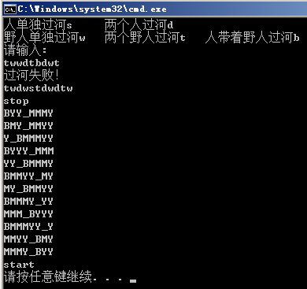

C++第六章实验报告
- 定义一个Location类，用数据x，y表示其在二维坐标系的坐标位置，用函数成员move移动对象坐标位置，然后，用类Location为基类，派生出点类和圆类，定义点类和圆类的相应的move和draw函数。
源代码如下：

#include <iostream>
using namespace std;

class LOCATION
{
public:
int x,y;
LOCATION(int x1,int y1):x(x1),y(y1) { }
void move(int x,int y);
};

void LOCATION::move(int x1,int y1) //形参仅仅表示移动距离
{
x += x1;
y += y1;
}

class POINT:public LOCATION
{
public:
POINT(int x1,int y1):LOCATION(x1,y1){ }
void move(int x1,int y1) { //覆盖基类的构造函数，定义自己的同名函数
LOCATION::move(x1,y1);
cout << "移动后，点的坐标为:x= " << this->x << " \t y= " << this->y<< endl;
}
void draw(){
cout << "已绘制一个点!\t" << "坐标为:x= "
<< this->x << " \t y= " << this->y<< endl;
}
};

class CIRCLE:public LOCATION
{
int radius; //圆要特殊些，需要有半径
public:
CIRCLE(int x,int y,int radius):LOCATION(x,y){ CIRCLE::radius = radius; } //定义圆的构造函数
void move(int x,int y){
LOCATION::move(x,y);
cout << "移动后圆心的坐标为:x= " << this->x << " \t y= " << this->y<< endl;
}
void draw();
};
void CIRCLE::draw() //定义圆的绘图函数
{
cout << "已绘制一个圆!\t" <<"圆心坐标为:x = "
<< this->x <<" \ty = "<< this->y
<< " \t半径为：" << this->radius << endl;
}
void main()
{
POINT a(4,9);
a.draw();
cout << "移动(1,2)距离之后........" << endl;
a.move(1,2);
a.draw();
cout << endl;
CIRCLE b(4,3,3);
b.draw();
cout << "移动(4,9)距离之后........" << endl;
b.move(4,9);
b.draw();
}
说明：这里采用输出信息的方式来说明绘图的过程，不过从输出的信息其实也可以反映实现的正确性，只是不直观而已。只要知道了正确的信息，绘图其实就是用一个函数替换那个信息而已。
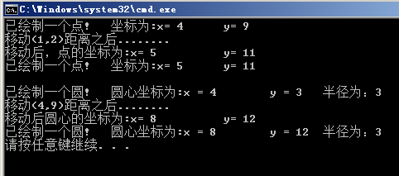

- 利用第四章的联系中的STACK，定义如下的REVERSE类的函数成员，利用其构造函数压栈，析构函数出栈打印，打印的恰好是原来字符串的逆序。然后利用main函数检测。
源代码如下： stack.h文件
#include <string>
#include <iostream>
using namespace std;

class STACK{
const int max; //栈能够存放的最大元素个数
int top; //栈顶元素的位置,指向元素的上面一个单元
char *stk; //栈顶指针
public:
STACK(int max);
~STACK();
int push(char v); //将v压栈，成功时返回，否则返回
int pop(char &v); //弹出栈顶元素，成功返回，否则返回
};
Stack.cpp文件
#include "stack.h"

STACK::STACK(int max):max(max)//创建空间大小固定的栈
{
stk = (char *)malloc(max * sizeof(char));
top = 0;
}
STACK::~STACK()
{
if(stk)
free(stk);
}
int STACK::push(char v) //入栈操作
{
if ((top+1 )==max) //判断是否栈满
{
return 0;
}
else
{
stk[top] = v;
++top;
return 1;
}
}
int STACK::pop(char &v) //出栈，并带回返回值赋值给v
{
if (top == 0) //判断栈是否为空，错误检测
return 0;
else{
v = stk[top-1];
--top;
return 1;
}
}
Chapter6_4.cpp(检测代码)
#include "stack.h"
const int MAXNUM = 15;

class REVERSE:STACK{
public:
REVERSE(char *str); //将字符串压栈
~REVERSE(); //按逆序输出字符串
};
REVERSE::REVERSE(char *str):STACK(MAXNUM)
{
int length = strlen(str);
for(int i = 0; i < length; i++){ //逐个入栈
this->push(str[i]);
}
}
REVERSE::~REVERSE(){
char v = NULL;
while(this->pop(v)!=0) //只要栈非空就出栈
cout << v ;
cout << endl;
}
void main()
{
REVERSE a("abcdefghij");
REVERSE b("abcdefghijk");
}
输出结果如图：(可以看到刚好逆序输出)
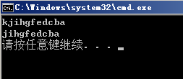
C++第七章实验报告
- 异质链表中，每个节点的类型不要求相同，节点指针通常使用父类指针。建立一个大学生，教职工，教授组成的异质链表，实现插入，删除，和打印。
代码如下：
#pragma warning(disable:4996)

#include <iostream>
using namespace std;
const int MAX = 25;

class Base{
public:
char name[MAX];
int age;
char social_Num[MAX];
virtual void print(){}
virtual void set_next(Base *p){}
virtual Base *get_next(){ return NULL;}
};

class Student:public Base{
char grad[MAX];
double average_score;
public:
Base *next;
Student(char *name,int age1,char *social,char *grad,double average):next(NULL){
strcpy(this->name,name);
this->age = age1;
strcpy(this->social_Num,social);
strcpy(this->grad,grad);
this->average_score = average;
}
void set_next(Base *p){ next = p;}
Base *get_next(){ return this->next; }
void print(){
cout << "姓名: "<<this->name << "\t年龄：" << this->age << "\n社会保险号:"
<< this->social_Num << "\t年级:" << this->grad << "\t\t平均成绩:" << this->average_score << endl;
}
};

class Clerk:public Base{
double wage;
public:
Base *next;
Clerk(char *name,int age1,char *social,double wage1):next(NULL){
strcpy(this->name,name);
this->age = age1;
strcpy(this->social_Num,social);
this->wage = wage1;
}
void set_next(Base *p){ next = p;}
Base *get_next(){ return this->next;}
void print(){
cout << "姓名: "<<this->name << "\t年龄：" << this->age << "\n社会保险号:"
<< this->social_Num << "\t工资:" << this->wage << endl;
}
};

class Professer:public Base{
double wage;
char major[MAX];
public:
Base *next;
Professer(char *name,int age1,char *social,double wage1,char *major1):next(NULL){
strcpy(this->name,name);
this->age = age1;
strcpy(this->social_Num,social);
this->wage = wage1;
strcpy(this->major,major1);
}
void set_next(Base *p){ next = p;}
Base *get_next(){ return this->next;}
void print(){
cout << "姓名: "<<this->name << "\t年龄：" << this->age << "\n社会保险号:"
<< this->social_Num << "\t工资:" << this->wage << "\t研究方向:" << this->major << endl;
}
};

class List{//逆序建立链表
Base *head;
public:
List(Base *p){
head = p;
p->set_next(NULL); //将插入节点域的next赋值为NULL
}
void insert(Base *p){
p->set_next(head); //新的节点插入前面,建立两个节点之间的联系，即使不是同一个类，也可以利用指针
head = p; //重置初始表头指针
}
void delete_list(Base *p){
Base *tmp = head;
if(head == p){ //如果删除的恰好是头指针(开始的时候没有注意此特殊情况而出错)
head = p->get_next();
}
else{
while(tmp->get_next()!= p){
tmp = tmp->get_next();
}
Base *tmp2 = tmp->get_next()->get_next();
delete tmp->get_next(); //删除那个中间的节点
tmp->set_next(tmp2);
}
}
void print(){
Base *ptmp = head;
while(ptmp->get_next()!=NULL){
ptmp->print();
ptmp = ptmp->get_next();
}
ptmp->print(); //输出最后一个，因为后继节点为NULL，所以特殊处理
}
};
//可以实现的是输出，而且是满足虚函数的特性，这里针对的是next指针和print虚函数，从结果可以看到，是根据虚指针
//实际指向的单元的类型来输出的。next指针都是Base *类型的，不过输出的不是Base的信息（那样就没有输出了）,
//而是实际指向的类型，比如这里的是Clerk。
int main()
{
Student student("jack",20,"132343","g1",87.8);
Clerk clerk("Clerk",34,"23434",1000);
Professer professer("Professor",50,"234356",10000,"computer");
List aList(&student);
cout << "初始化，通过插入函数来构造链表.......\n" << endl;
aList.insert(&clerk);
aList.insert(&professer);
aList.print();
cout << "\n删除教授这个节点信息后........"<< endl;
aList.delete_list(&professer);
aList.print();
cout << "\n重新插入教授信息节点，然后删除学生节点...." << endl;
aList.insert(&professer);
aList.delete_list(&student);
aList.print();
return 0;
}

运行结果如下：
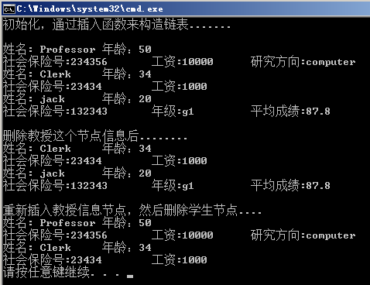
小结：虽说没有必要，不过此代码花费心思很多，所以收获也比较大，这里还是写写，当做总结吧。对于每一个学生类，教授类，职员类都比较简单，只是我这里用一个自定义的Base类来抽象出这三个类的共性，即姓名，工号，年龄。然后再构造List的时候花费比较多时间，也认为最成功。这里的一点就是，通过基类指针，即Base 指针来实现将各个不同的节点连接，其中用到的技巧就是链表的操作，还有，对于动态联编的好处，可以调用实际的对象，体现了多态性，其他的部分就是手写代码了，比较简单。

7.5 为线性表定义一个抽象类，记录它的长度和容量，并定义插入，删除，查询等纯虚函数，然后定义线性表并实现。
源代码如下：
#include <iostream>
using namespace std;

class List;
class Abstrcat{
int size; //定义线性表容量
int number; //定义线性表当前元素个数
public:
virtual int insert(int pinsert)=0; //插入成功成功返回，否则返回
virtual int delete_p(int pdelete)=0; //删除成功成功返回，否则返回
virtual int search(int psearch)=0; //查找到元素返回，否则返回
friend class List; //定义派生类为它的友元，注意就可以访问私有成员
};

class List:public Abstrcat{
int *pList;
public:
List(int psize){
pList = new int [psize];
Abstrcat::size = psize;
Abstrcat::number = 0;
}
~List(){
if(!pList)
return ;
delete pList;
}
int insert(int pinsert){
if(Abstrcat::number==Abstrcat::size) //数组已满，插入失败
return 0;
else{
pList[Abstrcat::number++] = pinsert;
return 1;
}
}
int delete_p(int pdelete){
int mark = -1; //标志删除元素所在位置
for(int i = 0; i < Abstrcat::number;i++){
if (pdelete == pList[i]){
mark = i;
}
}
if(-1 == mark)
return 0; //删除失败，没有找到该元素
else{
for (int j = mark; j < Abstrcat::number-1;j++){
pList[j] = pList[j+1];
}
Abstrcat::number--;
return 1;
}

}
int search(int psearch){
for(int i = 0; i < Abstrcat::number;i++){
if (psearch == pList[i]){
return 1; //找到该元素
}
}
return 0;
}
void print(){
for(int i = 0; i < Abstrcat::number;i++){
cout << pList[i] << " " ;
}
cout << endl;
}
};

int main()
{
List list(10);
for (int i = 0; i < 10; i++)
list.insert(i); //通过insert函数来创建各个元素
cout << "创建后各个节点的信息如下：" << endl;
list.print();
if (1==list.search(5))
cout << "找到元素！" << endl;
else
cout << "没有找到元素！\n" << endl;
cout << "删除元素后......" << endl;
if (0==list.delete_p(10))
cout << "进行删除操作......删除失败，没有元素为的节点!" << endl;
list.delete_p(5);
cout << "删除元素后......." << endl;
list.print();
}
运行后截图如下：
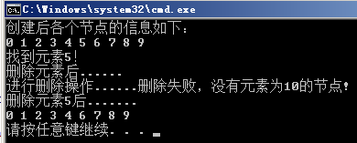

7.6建立临时工，正式工，经理和Boss类。
源代码如下：
#pragma warning(disable: 4996)
#include <iostream>
using namespace std;
const int MAX = 12;

class Clerk{
public:
char name[MAX]; //姓名
int ID; //职工号
float salary; //工资
int temp; //用于区分不同员工
char leader[MAX]; //定义这个员工的经理，负责发工资的人
virtual void print(){}
};

class TempClerk:public Clerk{
public:
TempClerk(char *str,int bnum,char *lead=NULL,float sal=0){ //临时工temp就初始化为
temp = 1;
strcpy(name,str); //姓名
ID = bnum; //职工号
strcpy(leader,lead); //直接主管
salary = sal;
}
void print(){ cout << "I am a Temporary Clerk!" << endl;}
~TempClerk(){}
};
class PermenClerk:public Clerk{
public:
PermenClerk(char *str,int bnum,char *lead=NULL,float sal=0){ //非临时工temp就初始化为
temp = 0;
strcpy(name,str); //姓名
ID = bnum; //职工号
strcpy(leader,lead);
salary = sal;
}
void print(){ cout << "I am a stuff!" << endl;}
~PermenClerk(){}
};
class Manager:public PermenClerk{
public:
int Maneger_flag; //定义的经理和老板的区别
Manager(char *str,int bnum,char *lead=NULL,float sal=NULL)
:PermenClerk(str,bnum,lead,sal){ //普通的经理，而不是boss
Maneger_flag = 1;
}
void print(){cout << "I am a manager!" << endl; } //项目经理
~Manager(){}
};

class Boss:public Manager{
public:
Boss(char *str,int bnum,char *lead=NULL,float sal=NULL)
:Manager(str,bnum,NULL,NULL){ //老板是没有主管和工资的
Maneger_flag = 0; //标志是老板
}
void print(){ cout << "I am a Boss!" << endl; }//老板
~Boss(){}
};

int main()
{
PermenClerk a("Tom",0001,"Jerry",1000);
TempClerk b("Jack",0002,"Jerry",800);
Manager c("Jerry",0003,"Boss",3000);
Boss d("Boss",0,0,0);
Clerk *newClerk = &a;
newClerk->print();
newClerk = &b;
newClerk->print();
newClerk = &c;
newClerk->print();
newClerk = &d;
newClerk->print();
}
运行结果截图如下：（从结果可以看到是实际的类型决定了输出的语句，利用了虚函数的特性）
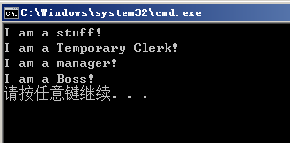

C++第八章实验报告
- 定义一个圆和一个三角形类，他们分别有构造函数，析构函数和绘图函数。从圆和三角形类派生出圆内接三角形类，定义圆内接三角形类的数据和函数成员。
实现的源代码如下：
#include <iostream>
#include <cmath>
using namespace std;
class CirTrangle;//声明圆的内接三角形类

class Point{ //点的类定义
public:
double x;
double y;
Point(double x1,double y1):x(x1),y(y1){} //构造函数
~Point(){}
};

class Circle{
double radius; //半径
Point circlePoint; //圆心坐标
public:
friend class CirTrangle; //声明内接三角形类为它的友元
Circle(double r,double cx,double cy):radius(r),circlePoint(cx,cy){}
~Circle(){} //draw为虚函数，后面可以覆盖
virtual void draw() {cout << "a Circle with radius("<<radius<<")"<<" is drawn!"<< endl;
cout << "the circle point is "<<circlePoint.x<<"," << circlePoint.y << endl;}
};

class Trangle //三角形类
{
Point x,y,z;
public:
friend class CirTrangle; //内接三角形类为其友元
Trangle(double x1,double y1,double x2,double y2,double x3,double y3):x(x1,y1),y(x2,y2),z(x3,y3){}
~Trangle(){}
virtual void draw() {
cout << "A Trangle is drawn by three points"<< endl;
cout << "Point1 (" << x.x <<","<<y.y << ")."<< endl;
cout << "Point2 (" << y.x <<","<<y.y << ")."<< endl;
cout << "Point3 (" << z.x <<","<<z.y << ")."<< endl;
}
double distance(Point x,Point y){
return pow((x.x-y.x),2)+pow((x.y-y.y),2); //距离的平方和
}
};
class CirTrangle:public Circle,public Trangle //双重继承
{
public:
CirTrangle(double x,double y,double radius,double mx1,double mx2,double my1,double my2,double mz1,double mz2):
Circle(radius,x,y),Trangle(mx1,mx2,my1,my2,mz1,mz2){}
virtual void draw()
{
if(juege())
cout << "OK,This is a Trangle in a Circle!" << endl;
else
cout << "Sorry,Although it inherited from Circle and Trangle,\n"
<<"It is not a Trangle in a Circle" << endl;
}
bool juege(){ //判断是否为内接三角形，并输出相应信息
if (CirTrangle::distance(CirTrangle::Trangle::x,CirTrangle::Circle::circlePoint)!= CirTrangle::Circle::radius)
return false;
else if(CirTrangle::distance(CirTrangle::Trangle::y,CirTrangle::Circle::circlePoint)!= CirTrangle::Circle::radius)
return false;
else if(CirTrangle::distance(CirTrangle::Trangle::z,CirTrangle::Circle::circlePoint)!= CirTrangle::Circle::radius)
return false;
else
return true;
}
};

int main()
{
Circle a(1,2,3);
a.draw(); //绘制圆
Trangle b(2,3,4,5,6,7);
b.draw(); //绘制三角形
CirTrangle c(1,1,1,2,3,4,5,6,7); //圆的非内接三角形
c.draw();
CirTrangle d(0,0,1,-1,0,0,1,1,0); //圆的内接三角形
d.draw();
return 0;
}
思路：首先对于圆形和三角形，我可以认为先定义出它们的类。对于圆形，一旦确定了圆心和半径，那么这个圆也就基本确定了，而对于三角形，只要确定了顶点，那么这个三角形也就确定了。考虑到要用到点的坐标，于是，就额外定义一个point类，通过is –A的关系，使得point类成为Circle和Trangle的一个成员，而构造函数可以直接调用point的构造来实现。于是，这两个基类就实现了。
其次，需要对派生类来实现。CirTrangle是那个派生类，派生自Circle和Trangle这两个类，因此，实际上他是具有这两个基类的成员的，于是就有相应的圆的半径和圆形，三角形的三个顶点。可是我们都知道，即使知道了这些，那个三角形也不一定是圆的内接三角形，于是，就需要通过额外的一个函数jdege来判断是否是真正的内接三角，而这个函数中，即是简单的比较来实现的。如果是，输出相应的信息，如果不是，则直接显示出不是的信息。这里没有通过画图显示，不过通过文字的方式也是一样的。
总的来说，派生类继承了基类的成员，但是派生类更特化一些，所以即使这样，基类的性质也不完全具有，即使继承自基类的圆和三角形，也不一定是内接的。通过比较来实现了。而且，在上面的过程中，由于要用到多重继承的成员，定义了友元，并事先声明了派生类，实现了访问权限的突破。最终，还可以实现其他的功能。
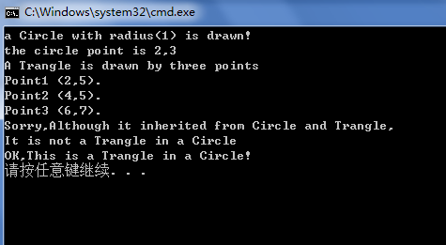

C++作业第九章
- 定义如下字符串类STRING的函数成员：
class STRING{
char *str;
public:
STRING(char *s=0);
STRING(const STRING &);
virtual int strlen(void) const;
virtual int strcmp(const STRING &) const;
virtual STRING &operator+(const STRING &);
virtual STRING &operator=(const STRING &);
virtual STRING &operator+=(const STRING &);
virtual operator const char *(void) const;
virtual ~STRING();
};

源代码如下：
#include <string.h>
#include <iostream>
using namespace std;
class STRING{
char *str;
public:
STRING(char *s=0);
STRING(const STRING &);
virtual int strlen(void) const; //取长度
virtual int strcmp(const STRING &) const; //比较两个字符串类
virtual STRING &operator+(const STRING &); //字符串类相加
virtual STRING &operator=(const STRING &);//赋值运算
virtual STRING &operator+=(const STRING &); //复合赋值运算
virtual operator const char *(void) const; //强制类型转换
virtual ~STRING();
};

STRING::STRING(char *s/*=0*/){
str = new char[::strlen(s)+1];
::strcpy(str,s);
}
STRING::~STRING(){
delete str;
}
int STRING::strlen(void) const{
return ::strlen(this->str); //采用字符串的通用表示，不含null
}
int STRING::strcmp(const STRING &b) const{
return ::strcmp(this->str,b.str);
}
STRING &STRING::operator+(const STRING &b){
::strcat(this->str,b.str);
return *this;
}
STRING &STRING::operator=(const STRING &b){
this->str = b.str;
return *this;
}
STRING &STRING::operator+=(const STRING &b){
::strcat(this->str,b.str);
return *this;
}
STRING::operator const char *(void) const{
return this->str;
}
int main()
{
STRING s("Hello,world"); //初始化构造一个类对象s
STRING e("I Love C++"); //初始化另外一个类对象e
cout << "STRING:" << s << "\t strlen:" << s.strlen()<< endl;
cout << "STRING:" << e << "\t strlen:" << e.strlen()<< endl;
if(!e.strcmp("I Love C++")) //和e("I Love C++")相比相等
cout << "The String \"I Love C++ \"Equals !" << endl;
else
cout << "The String \"I Love C++ \"are not Equal to the string!" << endl;
if(!s.strcmp("I Love C++")) //和s("Hello,world")相比不相等
cout << "The String \"I Love C++ \"Equals !" << endl;
STRING test("just for test");
s = test;
cout << "after operator =...............s is " << s << endl;
s = s + e;
cout << "after operator+................s is " << s << endl;
s += e;
cout << "after operator+=...............s is " << s << endl;
const char *constString = s; //验证了强制类型转换的函数virtual operator const char *(void) const;
cout << constString << endl;
return 0;
}
最终程序的运行结果如下：
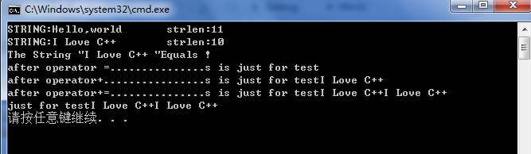

思路和总结：从结果可以看到实现的函数都是正确的。调用的都是自定义的函数，而且在主函数体main中可以看到，通过实现strlen成员函数输出大小，strcmp比较大小，然后后面的重载运算符部分就是利用字符串和字符指针的性质直接进行赋值，连接，调用相应的C库函数来实现，为了不至于引起冲突，用到了作用域限定符：：，最终的结果说明了正确性。

9.7定义如下整数链表的函数成员
（由于本题中都是给出原型写出相应的函数实现，所以有时候测试代码需要自己编写更多的函数来实现，比如输出，或者给出的构造函数只有几个有限的功能，没有能够重载更多的函数，使得构造实例的时候不便于构造，只定义了一个拷贝和无参数的构造类型，这样在创建的时候就不便于实例化，因为只有先直接创建一个空的链，而后面的拷贝也是只能这样，需要自定义新的函数，时间有限，所以就先贴上实现的所有函数的代码，main函数测试可以通过，因此语法和语义上应该没有问题）。

#include <iostream>
using namespace std;
class LIST{
struct NODE{
int value;
NODE *next;
NODE(int a,NODE *p){
value = a;
next = p;
}
}*head;
public:
LIST();
LIST(const LIST &);
int find(int value) const;//查找value，找到返回，否则返回
int operator[](int k)const; //取表的第k个元素
virtual LIST operator+(const LIST&); //表的合并运算
virtual LIST operator+(int value); //插入一个元素
virtual LIST operator-(int value); //删除一个元素
virtual LIST &operator+=(const LIST&); //表的合并运算
virtual LIST &operator+=(int value); //插入一个元素
virtual LIST &operator-=(int value); //删除一个元素
virtual LIST &operator=(const LIST &);
virtual ~LIST();
};
LIST::LIST():head(NULL){}
LIST::LIST(const LIST &b){
NODE *tmp = b.head;
int count = 0; //节点个数
while(tmp != NULL){
count++;
tmp = tmp ->next ;
}
tmp = b.head; //执行完后将临时指针置为初始位置，下面要使用
this->head = new NODE(tmp->value,NULL); //创建第一个节点
for(int i = 1; i < count; i++){
NODE *newNode = new NODE(tmp->value,head); //逆序构建，刚好形成链表
head = newNode;
tmp = tmp ->next; //形参的那个链表不断遍历，然后创建新的节点
}
}

LIST::~LIST(){
NODE *phead = this->head;
while(phead !=NULL){
NODE *tmp = phead->next;
delete tmp;
phead = tmp;
}
}

int LIST::find(int value) const{
NODE *tmp = this->head;
int count = 0;
while(tmp!=NULL){
if(value == tmp->value)
return 1; //找到返回
tmp = tmp->next;
}
return 0; //没有找到返回
}
int LIST::operator[](int k)const{
NODE *tmp = this->head;
for(int i = 0; i < k; i++){
tmp = tmp ->next;
}
return tmp->value;
}

LIST LIST::operator+(const LIST& b){
NODE *tmp = b.head;
while(tmp != NULL){
NODE *newNode = new NODE(tmp->value,head); //待拷贝的链创建相同值的节点
head = newNode;
tmp = tmp ->next ;
}
return *this;
}

LIST LIST::operator+(int value)
{
NODE *newNode = new NODE(value,NULL);//创建一个节点域指针为空的节点，放在最后
NODE *tmp = this->head;
while(tmp!=NULL){
tmp = tmp ->next;
}
tmp = newNode;
return *this;
}
LIST LIST::operator-(int value){
if(find(value)==0)
return *this; //删除失败，没有找到该元素
else{
NODE *tmp = this->head;
while(tmp->value != value)
tmp = tmp->next;
NODE *freep = tmp->next;
delete(tmp); //删除那个单元
tmp = freep; //指针指向下下个
return *this;
}
}
LIST &LIST::operator+=(const LIST&b){
*this = *this + b;
return *this;
}

LIST &LIST::operator+=(int value){ //插入一个元素
*this = *this + value;
return *this;
}
LIST &LIST::operator-=(int value){ //删除一个元素
*this = *this - value;
return *this;
}
LIST &LIST::operator=(const LIST &b){ //赋值运算符，需要先清空原来的
NODE *tmp = this->head->next;
while(tmp !=NULL){
NODE *freep = tmp;
delete freep;
tmp = tmp->next;
}
NODE *flagb = b.head;
while(flagb!=NULL){
NODE *newNode = new NODE(flagb->value,this->head); //待拷贝的链创建相同值的节点
this->head = newNode;
flagb = flagb ->next ;
}
return *this;
}
int main(){
return 0;
}

9.8定义集合类的函数成员
源代码如下：
#include <iostream>
using namespace std;
const int MAX = 23;

class SET{
int *elem; //存放集合元素的动态内存
int count,total; //目前元素个数及最大元素个数
public:
SET(int total);
SET(const SET&);
int find(int val) const;
int full() const;
int empty() const;
virtual SET operator +(const SET&);
virtual SET operator -(const SET &)const; //集合的差集
virtual SET operator *(const SET &)const; //集合的交集
virtual SET &operator <<(int value); //增加一个元素
virtual SET &operator >>(int value); //删除一个元素
virtual SET &operator +=(const SET &); //集合的并集
virtual SET &operator -=(const SET &); //集合的差集
virtual SET &operator *=(const SET &); //集合的交集
virtual SET &operator <<=(int value); //增加一个元素
virtual SET &operator >>=(int value); //删除一个元素
virtual SET &operator =(const SET &);
virtual ~SET();
void print();
};
SET::SET(int total){
this->total = total;
elem = new int[total];
count = 0;
}
SET::SET(const SET& b){
this->total = b.total;//初始化容量
count = b.count;
elem = new int[total]; //分配内存空间
for(int i = 0; i < count; i++){
elem[i] = b.elem[i]; //赋值
}
}
SET::~SET(){
if(elem){
delete elem;//释放内存快
}
}
int SET::find(int val) const{
for(int i=0; i < count; i++){
if(val == elem[i])
return 1; //找到
}
return 0; //未找到
}
int SET::full() const{
return (int)(count == total);
}
int SET::empty() const{
return (int)(count==0);
}

SET SET::operator +(const SET& b){
for(int i =0; i <b.count; i++){
if(find(b.elem[i])==0){ //找到该元素，进行删除
elem[count++] = b.elem[i]; //从后面开始赋值添加
}
}
return *this;
}
SET SET::operator -(const SET &b)const{ //集合的差集
for(int i =0; i <b.count; i++){
if(find(b.elem[i])){//找到该元素，进行删除
int j;
for ( j= 0; elem[j]!= b.elem[i]; j++){}
for(int k = j ; j < this->count-1; j++){
elem[k] = elem[k++]; //删除后前移一位
}
}
}
return *this;
}
SET SET::operator *(const SET & b)const{ //集合的交集
int a[MAX],count =0;
for(int i = 0; i < this->count; i++)
{
for (int j = 0; j < b.count; j++)
{
if(elem[i]==b.elem[j])
a[count++]=elem[i]; //保存集合相同的元素以备后用
}
}
SET *newSet = new SET(MAX);
for (int i = 0; i <count; i++)
{
newSet->elem[i] = a[i];
}
return *this;
}
SET &SET::operator <<(int value){ //增加一个元素
if(find(value) == 0)
this->elem[count++] = value;
return *this;
}
SET &SET::operator >>(int value){ //删除一个元素
int ptest = -1; //标志位，删除的value的位置
for(int i = 0; i < this->count; i++)
{
if(elem[i]==value){
ptest = i; break;
}
}
for (int i = ptest; i < count; i++)
{
this->elem[i] = elem[i++]; //移动各个元素
}
count--;
return *this;
}
SET &SET::operator +=(const SET &b){ //集合的并集
for(int i = 0; i<b.count; i++){
if(find(b.elem[i])==0){ //不在本集合类中，直接添加
elem[count++] = b.elem[i];
}
}
return *this;
}

SET &SET::operator -=(const SET &b){ //集合的差集
*this = *this - b; //调用已经写好的差集函数
return *this;
}
SET &SET::operator *=(const SET &b){ //集合的交集
*this = *this * b;
return *this; //同上
}
SET &SET::operator <<=(int value){ //增加一个元素
*this = *this << value;
return *this;
}
SET &SET::operator >>=(int value){ //删除一个元素
*this = *this >> value;
return *this;
}
SET &SET::operator =(const SET &b){
for(int i = 0; i < count; i++){
elem[i] = 0;
}
for(int j = 0; j < b.count; j++){
elem[j] = b.elem[j];
}
return *this;
}

void SET::print(){
for (int i = 0; i < count; i++)
{
cout << elem[i] << " ";
}
cout << endl;
}
int main() //测试代码
{
SET a(10); //构造一个SET集合
for(int i = 0; i < 5; i++)
a << i; //增加一个元素
a.print();
a>>4; //删除值为的节点
a.print();
if(a.find(2)) //验证find函数
cout << "found!" << endl;
if(a.full()) //验证full函数
cout << "full!" << endl;
if(a.empty()) //验证empty函数
cout << "empty!" << endl;
SET b(10);
for(int i = 0; i < 6; i++)
b << i; //增加元素，其实就是初始化这个集合,为其添加元素
const SET c(b); //调用拷贝构造函数
b = a + c;
b.print();
b = a - c;
b.print();
b = a * c;
b.print();
b += c;
b.print();
b -= c;
b.print();
b *= c;
b.print();
b <<= 11;
b.print();
b >>= 4;
b.print();
return 0;
}
截图如下：
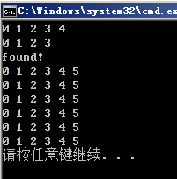
这里仅仅选择一组数据作为测试，第一个和第二个集合的仅仅少一个5，因此部分结果和运算符作用相同，结果也相同。

9.9定义函数队列类。
#include <iostream>
using namespace std;

class QUEUE{
struct NODE{
int value;
NODE *next;
NODE(int a,NODE *p){
value = a;
next = p;
}
}*head;
public:
QUEUE();
QUEUE(const QUEUE &);
virtual operator int() const; //返回队列元素个数
virtual QUEUE &operator>>(const int &); //从队列取一个元素
virtual QUEUE &operator<<(int); //往队列中加入一个元素
virtual ~QUEUE();
void print();
};

QUEUE::QUEUE(){
head = 0;
}
QUEUE::QUEUE(const QUEUE &b){
NODE *tmp = b.head;
int count = 0; //节点个数
while(tmp != NULL){
count++;
tmp = tmp ->next ;
}
tmp = b.head; //执行完后将临时指针置为初始位置，下面要使用
this->head = new NODE(tmp->value,NULL); //创建第一个节点
for(int i = 1; i < count; i++){
NODE *newNode = new NODE(tmp->value,head); //逆序构建，刚好形成链表
head = newNode;
tmp = tmp ->next; //形参的那个链表不断遍历，然后创建新的节点
}
}

QUEUE::~QUEUE(){
NODE *phead = this->head;
while(phead !=NULL){
NODE *tmp = phead->next;
delete tmp;
phead = tmp;
}
}

QUEUE::operator int() const{ //返回队列元素个数
NODE *tmp = this->head;
int count = 0; //节点个数
while(tmp != NULL){
count++;
tmp = tmp ->next ;
}
return count;
}
QUEUE &QUEUE::operator>>(const int &b){ //从队列取一个元素
NODE *tmp = this->head;
NODE *ptmp = NULL;
while(tmp != NULL){
ptmp = tmp;
tmp = tmp->next;
}
*(int *)(&b) = tmp->value; //由于是逆序创建的，所以需要遍历得到最后一个，这样才是先进先出策略
delete tmp;
ptmp->next = NULL;//取走一个元素后删除并封口。
return *this;
}
QUEUE &QUEUE::operator<<(int b){ //往队列中加入一个元素
NODE *newNode = new NODE(b,head); //创建一个新节点，并放在队列中
head = newNode; //更改表头
return *this;
}
void QUEUE::print(){
NODE *tmp = head;
while(tmp != NULL){
cout << tmp->value << " ";
tmp = tmp ->next;
}
cout << endl;
}
int main()
{
QUEUE que;
for(int i = 0; i < 5; i++)
que << i; //加入数据
que.print();
int num = que; //强制类型转换
cout << num << endl;
return 0;
}
部分测试结果如下所示：
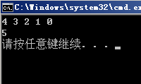

总结
终于完成了全部的实验，C++的课程也结束了，总结起来，这学期还是学到了很多的东西，对于语言方面的理解和掌握更深刻了，记得曾经自学C++的时候被虚函数折磨的死去活来，现在学完了我们那本书，才感觉到自己的认识更进了一步，也了解了更多的面向对象的思想。作为一门编程语言，C++依然展现了它强大的功力，同时，也让很多人望而却步。学习的过程中，我深有体会，无论是在实践中还是在语言的理解学习中，总是出现很多莫名其妙的规则，当然，和Java相比，C++确实要复杂些，不过换来的高效率和那种语言的美丽，却让更多的人选择了C++。简单的来说，我学会了面向对象的基本理论，对类的继承，虚函数，多态性，绑定等等都有进一步的了解，同时，经过实验（确实很锻炼人），我还进一步熟练了链表，树等等数据结构，语言和数据结构的结合，使得实验有些难度，不过经过锻炼，也收获不小。

